# GERM 349

Wintersemester 2018

Literatur der Goethezeit: Digitaler Goethe

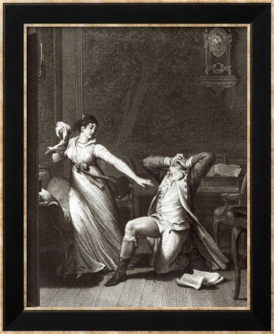

Professor: Paul A. Youngman

Email: youngmanp@wlu.edu

Büro: CGL 241

Sprechstunde: Wenn Sie wollen

Handy: 919.818.3312

Semesterplan

9. Januar

* Einführungssitzung

• Digitaler Goethe

# Erster Teil des Seminars

# Die deutsche Klassik. Das klassische Menschenbild und die Erfindung Griechenlands

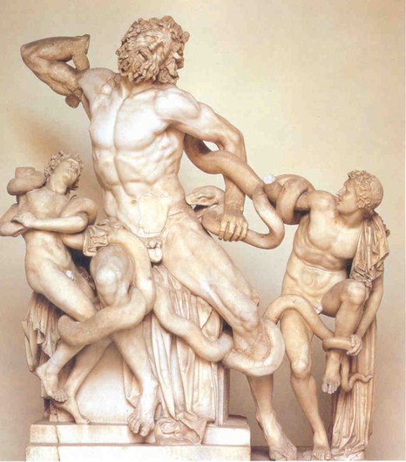 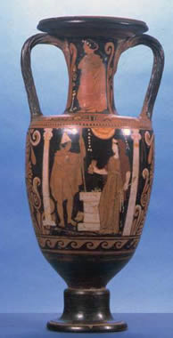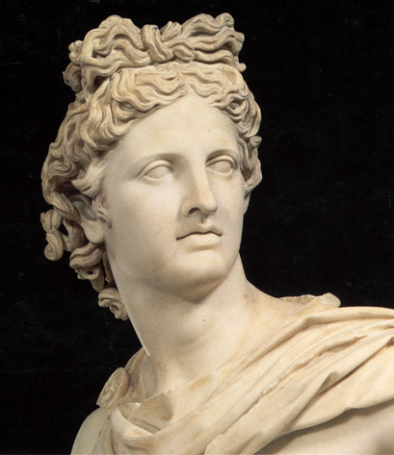

11. Januar

* Lesen Sie **Johann Joachim Winckelmanns kunsthistorische Abhandlung,** ***Gedanken über die Nachahmung der griechischen Werke in der Malerei und Bildhauerkunst* (1755)*,*** S. 3-19.
* Beantworten Sie die Sakai-Fragen zu Winckelmann spätestens eine Stunde vor dem Unterricht! Die Sakai-Fragen sind auf der Sakai-Seite im Resources-Ordner zu finden.

16. Januar

* Lesen Sie Winckelmann, *Gedanken über die Nachahmung*, S. 19-39.
* Beanworten Sie die Sakai-Fragen zum zweiten Teil des Winckelmann-Textes.

18. Januar

* Lesen Sie **Friedrich Schillers Gedicht, „Die Götter Griechenlands” (1788)**, und beantworten Sie die Sakai-Fragen zu Schiller. Ihnen wird wohl auffallen, daß auf der Sakai-Seite hilfreiche Erläuterungen zu den „Götter Griechenlands“ zu finden sind.

23. Januar

* Lesen Sie Johann Wolfgang von **Goethes Gedicht „Prometheus“ (1785)** und beantworten Sie die Sakai-Fragen zu diesem Musterstück der Sturm-und-Drang Lyrik Goethes.
* Lesen Sie **Goethes Gedicht „Grenzen der Menschheit“ (1789),** und beantworten Sie die Sakai-Fragen dazu.

25. Januar

* Lesen Sie **Goethes „Das Göttliche“ (1783)**, und beantworten Sie die Sakai-Fragen zu diesem Musterbeispiel der klassischen Lyrik.

30. Januar

* Schluβdiskussion zur Lyrik der Klassik
* Projekt Workshop – DHAT: Mackenzie Brooks and Brandon Bucy (12:30)

1. Februar

* Lesen Sie den ersten und zweiten Aufzüge von **Goethes klassisches Drama, *Iphigenie auf Tauris* (1786**), S. 3-28, und beantworten Sie die Sakai-Fragen zum Text.

6. Februar

* Lesen Sie den dritten Aufzug von *Iphigenie*, S. 29-41, und beantworten Sie die Sakai-Fragen zum Text.
* Lesen Sie den vierten Aufzug von *Iphigenie*, S. 41-52, und beantworten Sie die Sakai-Fragen zum Text.

8. Februar

* INTERVIEWS
* **Erste schriftliche Arbeit einzureichen**

13. Februar

* Lesen Sie den fünften Aufzug von *Iphigenie*, S. 52-64, und beantworten Sie die Sakai-Fragen zum Text.
* Bereiten Sie sich auch auf eine weiterführende Diskussion zu Goethes *Iphigenie* vor!

**MIDTERM EXAM – TMC**

15. Februar

• DH Projekt Update

19-23. Februar. Unterrichtsfreie Tage. Washington Break.

27. Februar

* Wordpress Basics
* **Projekt Workshop**

Zweiter Teil des Seminars

Die Kehrseite der Klassik. Das Pathologische Menschenbild

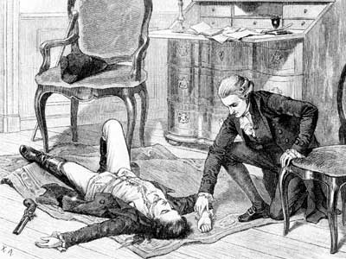

Literarische Pathologien I.

Psychologie und Literatur im Zeitalter der Aufklärung

1. März

* Lesen Sie die „**Aussichten zu einer Experimentalseelenlehre“ (1782) von Karl Philipp Moritz** und beantworten Sie die Sakai-Fragen zu Moritzens Programmschrift einer modernen empirischen Psychologie.
* Bereiten Sie sich aber auf eine weiterführende Diskussion der „Aussichten“ vor und fangen Sie an, das erste Buch von **Moritzens pyschologischem Roman *Anton Reiser* (1785)** zulesen!

6. März

* Lesen Sie die ersten 29 Seiten von *Anton Reiser* und beantworten Sie die Sakai-Fragen zu Moritzens Roman.

8. März

* Lesen Sie *Anton Reiser* (30-64) und beantworten Sie die Sakai-Fragen zu Moritzens Roman.

13. März

* Lesen Sie *Anton Reiser* (65-90), und beantworten Sie die Sakai-Fragen zum Text.
* Bereiten Sie sich auf die weiterführende Diskussion des *Anton Reiser* vor.

15. März

INTERVIEWS

20. März

DH Projekt Update

Lesen Sie die berühmte Beschreibung von **Kleist**s sogennanter „Kant-Krise“ in dem **„Brief an Wilhelmine“,** und beantworten Sie die Sakai-Fragen.

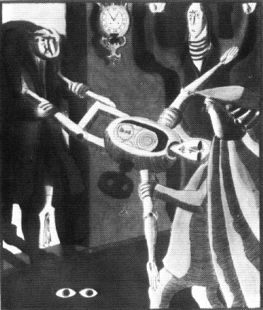

Literarische Pathologien II. Erzählprosa der Romantik

22. März

* Lesen Sie Kleists Novelle **„Der Findling“ (1810/11),** und beantworten Sie die Sakai-Fragen.

27. März

* Lesen Sie die ersten Hälfte von **E.T.A. Hoffmanns Erzählung „Der Sandmann“** (1817), und beantworten Sie die Sakai-Fragen zum Text.

29. März

* Lesen Sie die zweiten Hälfte von **E.T.A. Hoffmanns Erzählung „Der Sandmann“** (1817), und beantworten Sie die Sakai-Fragen zum Text.

3. April

* DH Projekte präsentieren

5. April

* DH Projekte präsentieren
* Schlußdiskussion
* **2. Schriftliche Arbeit einzureichen!**

Technisches zum Kurs

**Prerequisites**. GERM 311 and 312 or their equivalent. ***No previous familiarity with the material is necessary or expected.***

**Course description.** This course offers undergraduate students an in-depth introduction to the Age of Goethe, a period of enormous cultural renaissance that for many generations represented the very essence of modern German literature and culture. Over the course of the semester we will study a diverse group of texts by Johann Wolfgang Goethe (1749-1832) and his peers to sketch out the complex cultural landscape of the German lands in the late 18th and early 19th centuries. We will begin by reading Johann Joachim Winckelmann’s pioneering *Gedanken über die Nachahmung der griechischen Werke*, a treatise that helped shape modern German culture’s infatuation with ancient Greece for more than a century. We will then look at reflections on classical antiquity in a selection of Goethe’s poems and the philosophical poetry of Friedrich Schiller, moving from there to a text often considered the epitome of German classical drama, Goethe’s *Iphigenie auf Tauris*. In the second half of the course, we will consider the flipside of German classicism, looking at the way German literature of the period dealt with issues of mental illness, with the dangers of obsessive reading, with incest and with madness. We will begin here by considering the blueprint for the study of empirical psychology developed by Goethe’s friend Karl Philipp Moritz and then read Moritz’s psychological novel, *Anton Reiser*. Finally, we will study some of the fundamental challenges that Romantic tales such as Heinrich von Kleist’s “Der Findling” and E.T.A. Hoffmann’s “Der Sandmann” issued to the worldview of the era.

**Readings**. The amount of reading for the course varies from week to week, depending on the genre of the texts we are studying that week. Reading generally ranges around 50 pages per week, although there are weeks with considerably less reading (as is the case when we read Goethe and Schiller poetry and read less than four pages per week); there are some instances where the reading is somewhat more intense (such as when we read Moritz’s *Anton Reiser*).

**Class preparation and participation.** Attendance, being properly prepared for class, and active participation in class discussion are a must. For each reading assignment, I will post to the class Sakai site a set of basic questions, under *Resources*, intended to guide you through the text and help you gear your reading toward class discussion. As part of your preparation for class, you are required to respond to these questions. Answers can be informal and need not be long—this is not a formal writing exercise—but must be in German and must be completed at least one hour before class begins. These assignments will not be graded as such, but you will receive credit for doing them. *Please note below that basic participation requirements make up 20% of your final grade.*

**Course materials**

All texts are available on the course Sakai site. **You must always bring your texts to class with you.**

**Papers.** The course requires two short papers in German (750 words or roughly 3 pages, double spaced). Topics for the papers are open but must be discussed with me in advance. Papers should represent *original* work that goes beyond class discussions and that is grounded in your own close readings and analysis of the texts. For the most part, it will be better to offer an in-depth analysis of a small problem than a general discussion of large, overarching issues. Detailed instructions about the papers will be posted to the class Sakai site well before the due dates noted on the syllabus.

**Grading**. 30% papers; 30% final project; 20% midterm exam; 10% answers to reading questions and class participation; 10% interviews and one presentation. Please note that absences will have a detrimental effect on your final grade.

**Disability**: Washington and Lee University makes reasonable academic accommodations for qualified students with disabilities.  All undergraduate accommodations must be approved through the Office of the Dean of the College.  Students requesting accommodations for this course should present an official accommodation letter within the first two weeks of the term and schedule a meeting outside of class time to discuss accommodations.  It is the student's responsibility to present this paperwork in a timely fashion and to follow up on accommodation arrangements.  Accommodations for test taking should be arranged at least one week before the date of the test or exam. <https://www.wlu.edu/general-counsel/code-of-policies/disability-accommodation/undergraduate-student-accommodation>

**Academic Integrity:** See the honor code. <https://www.wlu.edu/history-department/resources-for-students/avoiding-plagiarism>